İZMİR'E GELEN YABANCILARIN YILLARA VE AYLARA GÖRE DAĞILIMI
AYLAR | YILLAR |  |  | % DEĞİŞİM
AYLAR | 2015 | 2016 | 2017 | 2016/2015 | 2017/2016
OCAK | 17 851 | 16 397 | 13 330 | -8,15 | -18,70
ŞUBAT | 25 147 | 18 989 | 16 442 | -24,49 | -13,41
MART | 36 269 | 37 154 | 27 846 | 2,44 | -25,05
NİSAN | 71 371 | 37 925 | 43 211 | -46,86 | 13,94
MAYIS | 128 754 | 66 015 | 57 378 | -48,73 | -13,08
HAZİRAN | 145 968 | 73 226 | 94 325 | -49,83 | 28,81
TEMMUZ | 218 103 | 135 271 | 157 459 | -37,98 | 16,40
AĞUSTOS | 203 095 | 111 838 | 146 900 | -44,93 | 31,35
EYLÜL | 152 941 | 76 603 | 105 279 | -49,91 | 37,43
EKİM | 127 756 | 62 989 | 62 447 | -50,70 | -0,86
KASIM | 49 638 | 16 691 | 17203 | -66,37 | 3,07
ARALIK | 25 028 | 19 201 |  | -23,28
10 AYLIK TOPLAM | 1 176 893 | 653 098 | 741 820 | -44,51 | 13,58
GENEL TOPLAM | 1 201 921 | 672 299 |  | -44,06

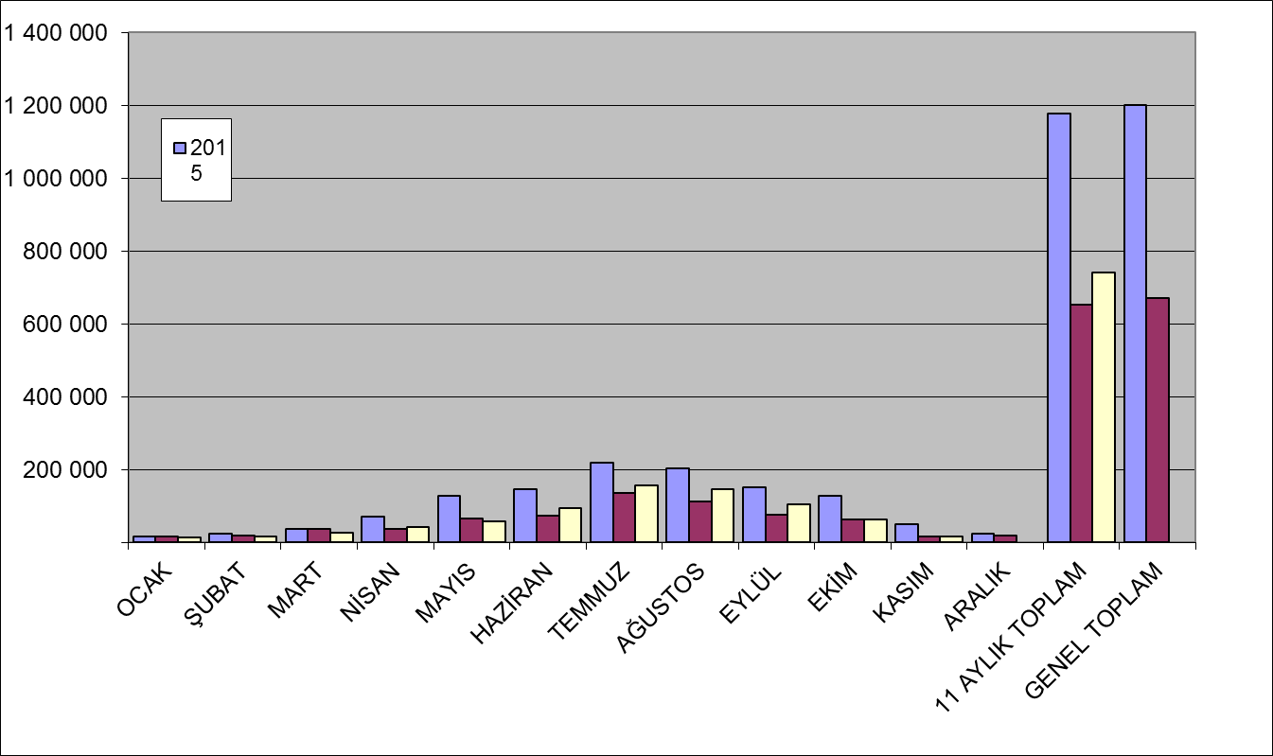

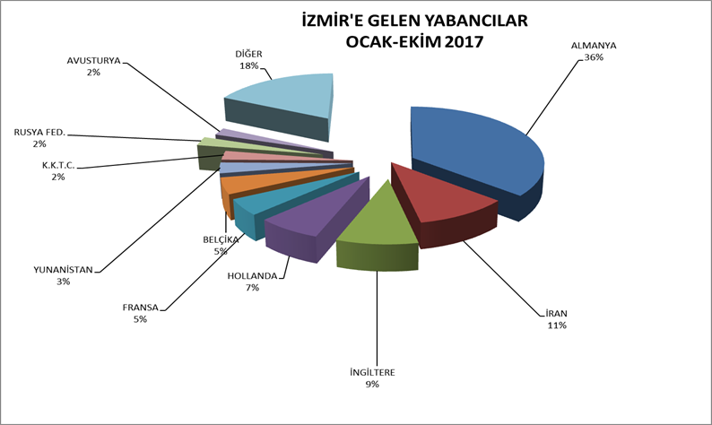

2017 KASIM AYI İZMİR TURİZM HAREKETLERİ
 | 2015 | 2016 | 2017 | 16/15 (%) | 17/16 (%)
Havayolu | 27579 | 15140 | 13643 | -45,10 | -9,89
Denizyolu | 22059 | 1551 | 3560 | -92,97 | 129,53
TOPLAM | 49638 | 16691 | 17203 | -66,37 | -3,07
2017 Kasım ayında havayolu girişlerinde bir önceki yıla göre %9,89 oranında azalma, girişlerinde ise %129,53 oranında artış görülmüştür. Toplam girişlerde %3,07 oranında bir artış gerçekleşmiş olup, %79'unu havayolu, %21'ini denizyolu girişleri oluşturmuştur. denizyolu2017 Ekim ayının %92'sini havayolu, %8'ini denizyolu girişleri oluşturmuştur.

İZMİR'E GELEN YABANCILARIN GİRİŞ YOLUNA VE AYLARA GÖRE DAĞILIMI
 |  |  |  |  |  |  |  |  |  | DEĞİŞİM ORANI (%)
 | 2015 |  |  | 2016 |  |  | 2017 |  |  | HAVA |  | DENİZ |  | TOPLAM
 | HAVA | DENİZ | TOPLAM | HAVA | DENİZ | TOPLAM | HAVA | DENİZ | TOPLAM | 16/15 | 17/16 | 16/15 | 17/16 | 16/15 | 17/16
Ocak | 12.734 | 5.117 | 17.851 | 15.245 | 1.152 | 16.397 | 12.430 | 900 | 13.330 | 19,7 | -18,5 | -77,5 | -21,9 | -8,1 | -18,7
Şubat | 20.049 | 5.098 | 25.147 | 17.786 | 1.203 | 18.989 | 15.479 | 963 | 16.442 | -11,3 | -13,0 | -76,4 | -20,0 | -24,5 | -13,4
Mart | 32.694 | 3.575 | 36.269 | 35.001 | 2.153 | 37.154 | 26.329 | 1.517 | 27.846 | 7,1 | -24,8 | -39,8 | -29,5 | 2,4 | -25,1
Nisan | 50.644 | 20.727 | 71.371 | 36.436 | 1.489 | 37.925 | 40.369 | 2.842 | 43.211 | -28,1 | 10,8 | -92,8 | 90,9 | -46,9 | 13,9
Mayıs | 98.735 | 30.019 | 128.754 | 61.329 | 4.686 | 66.015 | 52.198 | 5.180 | 57.378 | -37,9 | -14,9 | -84,4 | 10,5 | -48,7 | -13,1
Haziran | 112.330 | 33.638 | 145.968 | 69.301 | 3.925 | 73.226 | 89.143 | 5.182 | 94.325 | -38,3 | 28,6 | -88,3 | 32,0 | -49,8 | 28,8
Temmuz | 178.125 | 39.978 | 218.103 | 127.621 | 7.650 | 135.271 | 150.526 | 6.933 | 157.459 | -28,4 | 17,9 | -80,9 | -9,4 | -38,0 | 16,4
Ağustos | 167.039 | 36.056 | 203.095 | 102.251 | 9.587 | 111.838 | 136.480 | 10.420 | 146.900 | -38,8 | 33,5 | -73,4 | 8,7 | -44,9 | 31,4
Eylül | 114.082 | 38.859 | 152.941 | 70.793 | 5.810 | 76.603 | 94.676 | 10.603 | 105.279 | -37,9 | 33,7 | -85,0 | 82,5 | -49,9 | 37,4
Ekim | 91.496 | 36.260 | 127.756 | 59.540 | 3.449 | 62.989 | 57.441 | 5.006 | 62.447 | -34,9 | -3,5 | -90,5 | 45,1 | -50,7 | -0,9
Kasım | 27.579 | 22.059 | 49.638 | 15.140 | 1.551 | 16.691 | 13.643 | 3.560 | 17.203 | -45,1 | -9,9 | -93,0 | 129,5 | -66,4 | 3,1
Aralık | 21.836 | 3.192 | 25.028 | 17.836 | 1.365 | 19.201 |  |  |  | -18,3 |  | -57,2 |  | -23,3
10 AYLIK | 877.928 | 249.327 | 1.127.255 | 595.303 | 41.104 | 636.407 | 675.071 | 49.546 | 724.617 | -32,2 | 13,4 | -83,5 | 20,5 | -43,5 | 13,9
TOPLAM | 900.115 | 394.346 | 1.294.461 | 628.279 | 44.020 | 672.299 |  |  |  | -30,2 |  | -88,8 |  | -48,1

2015-2016-2017 YILLARI OCAK-KASIM DÖNEMİNDE İZMİR'E GİRİŞ YAPAN İLK DÖRT ÜLKE
 | 2015 | 2016 | 2017 | 16/15 % | 17/16 %
Almanya | 336782 | 257591 | 269526 | -23,51 | 4,63
İran | 55904 | 43455 | 76421 | -22,27 | 75,86
İngiltere | 90661 | 67562 | 65943 | -25,48 | -2,40
Hollanda | 84518 | 58752 | 53034 | -30,49 | -9,73

2017 İZMİR İLİ SINIR KAPILARINDAN GİRİŞ YAPAN TURİSTLERİN ÜLKELERİNE GÖRE DAĞILIMI
MİLLİYETİ | Ocak | Şubat | Mart | Nisan | Mayıs | Haziran | Temmuz | Ağustos | Eylül | Ekim | Kasım | Aralık | Toplam
A.B.D. | 221 | 186 | 268 | 424 | 1022 | 1158 | 1196 | 1180 | 1130 | 641 | 200 |  | 7.626
Almanya | 6065 | 7686 | 9799 | 18887 | 19537 | 30314 | 55718 | 53520 | 32073 | 28.331 | 7596 |  | 269.526
Arjantin | 2 | 5 | 5 | 36 | 76 | 54 | 48 | 49 | 102 | 98 | 26 |  | 501
Arnavutluk | 33 | 28 | 37 | 36 | 52 | 22 | 76 | 126 | 64 | 35 | 8 |  | 517
Avustralya | 27 | 30 | 17 | 89 | 288 | 322 | 296 | 257 | 458 | 228 | 20 |  | 2.032
Avusturya | 400 | 522 | 538 | 1025 | 831 | 1280 | 4846 | 3360 | 1219 | 885 | 432 |  | 15.338
Azerbaycan | 39 | 25 | 31 | 31 | 34 | 724 | 1410 | 1393 | 562 | 40 | 35 |  | 4.324
B.A.Emirliği | 0 | 0 | 0 | 0 | 3 | 1 | 5 | 2 | 0 | 2 | 0 |  | 13
Bahreyn | 3 | 0 | 0 | 0 | 0 | 1 | 2 | 4 | 1 | 0 | 0 |  | 11
Bangladeş | 2 | 0 | 1 | 0 | 1 | 1 | 2 | 5 | 2 | 2 | 2 |  | 18
Belarus | 7 | 13 | 12 | 7 | 576 | 3267 | 3414 | 3212 | 1628 | 29 | 5 |  | 12.170
Belçika | 221 | 446 | 678 | 2053 | 2954 | 4370 | 11130 | 6724 | 4116 | 1.338 | 253 |  | 34.283
Bosna Hers. | 1 | 10 | 7 | 22 | 24 | 77 | 79 | 67 | 108 | 74 | 10 |  | 479
Brezilya | 15 | 13 | 16 | 32 | 85 | 109 | 89 | 58 | 165 | 75 | 39 |  | 696
Bulgaristan | 201 | 204 | 211 | 271 | 418 | 547 | 635 | 725 | 740 | 404 | 194 |  | 4550
Cezayir | 2 | 1 | 8 | 8 | 15 | 10 | 34 | 76 | 40 | 17 | 2 |  | 213
Çek Cum. | 5 | 17 | 17 | 45 | 102 | 650 | 696 | 740 | 760 | 53 | 13 |  | 3.098
Çin Halk C. | 43 | 7 | 16 | 30 | 26 | 53 | 52 | 60 | 42 | 135 | 49 |  | 513
Danimarka | 44 | 39 | 36 | 161 | 502 | 1126 | 2250 | 729 | 854 | 1.011 | 26 |  | 6.778
Endonezya | 31 | 4 | 1 | 8 | 10 | 10 | 11 | 25 | 7 | 13 | 34 |  | 154
Ermenistan | 0 | 3 | 0 | 4 | 2 | 15 | 10 | 6 | 3 | 2 | 0 |  | 45
Estonya | 3 | 4 | 5 | 7 | 18 | 29 | 13 | 39 | 34 | 53 | 4 |  | 209
Fas | 5 | 9 | 14 | 49 | 110 | 74 | 123 | 134 | 93 | 67 | 11 |  | 689
Filipinler | 114 | 83 | 66 | 87 | 91 | 152 | 104 | 153 | 173 | 68 | 121 |  | 1.212
Finlandiya | 7 | 11 | 9 | 168 | 595 | 847 | 609 | 598 | 678 | 600 | 13 |  | 4.135
Fransa | 223 | 536 | 726 | 2150 | 1916 | 3408 | 9513 | 9524 | 3762 | 2.465 | 326 |  | 34.549
G. Kıbrıs Rum | 11 | 10 | 22 | 33 | 30 | 147 | 290 | 259 | 111 | 22 | 17 |  | 952
Güney Kore | 34 | 19 | 22 | 85 | 36 | 38 | 65 | 92 | 64 | 89 | 83 |  | 627
G. Afrika C. | 16 | 5 | 5 | 8 | 19 | 16 | 39 | 18 | 24 | 11 | 3 |  | 164
Gürcistan | 16 | 11 | 26 | 25 | 29 | 40 | 65 | 60 | 45 | 25 | 18 |  | 360
Hırvatistan | 18 | 12 | 35 | 33 | 39 | 56 | 68 | 48 | 64 | 39 | 15 |  | 427
Hindistan | 43 | 59 | 46 | 49 | 54 | 40 | 99 | 82 | 89 | 74 | 73 |  | 708
Hollanda | 1327 | 1745 | 1626 | 5152 | 4561 | 4311 | 11950 | 9062 | 5595 | 6.256 | 1449 |  | 53.034
Irak | 21 | 4 | 22 | 24 | 21 | 27 | 57 | 44 | 42 | 53 | 19 |  | 334
İngiltere | 759 | 1361 | 1735 | 3075 | 7808 | 8049 | 12656 | 12552 | 11157 | 5.945 | 846 |  | 65.943
İran | 34 | 44 | 8009 | 2076 | 4996 | 12887 | 12179 | 17833 | 16422 | 1.911 | 30 |  | 76.421
İrlanda | 28 | 32 | 26 | 789 | 1944 | 1966 | 2370 | 1881 | 2123 | 1.184 | 38 |  | 12.381
İspanya | 49 | 64 | 62 | 97 | 173 | 187 | 319 | 236 | 240 | 183 | 69 |  | 1.679
İsrail | 9 | 1 | 9 | 12 | 20 | 25 | 45 | 35 | 52 | 13 | 7 |  | 228
İsveç | 57 | 21 | 25 | 242 | 765 | 1473 | 1421 | 1044 | 942 | 639 | 19 |  | 6.648
İsviçre | 268 | 310 | 254 | 1114 | 812 | 870 | 4052 | 1353 | 1673 | 1.933 | 342 |  | 12.981
İtalya | 144 | 136 | 201 | 320 | 450 | 557 | 685 | 667 | 561 | 368 | 157 |  | 4.246
İzlanda | 0 | 0 | 1 | 1 | 2 | 7 | 11 | 4 | 14 | 0 | 2 |  | 42
Japonya | 26 | 18 | 31 | 42 | 42 | 56 | 118 | 115 | 115 | 116 | 70 |  | 749
K.K.T.C. | 975 | 1424 | 1245 | 1541 | 1357 | 1749 | 3191 | 3677 | 1880 | 1.292 | 1326 |  | 19.657
Kanada | 46 | 49 | 43 | 131 | 283 | 304 | 280 | 272 | 369 | 197 | 40 |  | 2.014
Karadağ | 5 | 3 | 3 | 8 | 26 | 25 | 5 | 15 | 7 | 5 | 0 |  | 102
Katar | 7 | 0 | 0 | 1 | 0 | 1 | 0 | 12 | 6 | 0 | 0 |  | 27
Kazakistan | 13 | 8 | 16 | 33 | 14 | 50 | 104 | 58 | 35 | 48 | 18 |  | 397
Kırgızistan | 8 | 7 | 5 | 10 | 13 | 17 | 26 | 13 | 22 | 16 | 12 |  | 149
Kolombiya | 2 | 3 | 2 | 4 | 107 | 207 | 77 | 36 | 540 | 593 | 677 |  | 2248
Kosova | 12 | 9 | 6 | 19 | 44 | 89 | 65 | 48 | 104 | 107 | 10 |  | 513
Kuveyt | 19 | 3 | 0 | 0 | 3 | 106 | 453 | 466 | 184 | 0 | 6 |  | 1.240
Letonya | 10 | 11 | 20 | 23 | 48 | 47 | 37 | 34 | 45 | 56 | 8 |  | 339
Libya | 3 | 0 | 2 | 1 | 5 | 2 | 11 | 2 | 2 | 5 | 4 |  | 37
Litvanya | 11 | 16 | 14 | 38 | 146 | 160 | 132 | 136 | 190 | 111 | 12 |  | 966
Lübnan | 12 | 7 | 26 | 35 | 23 | 23 | 69 | 32 | 56 | 36 | 19 |  | 338
Lüksemburg | 3 | 4 | 3 | 8 | 5 | 14 | 18 | 22 | 18 | 9 | 2 |  | 106
Macaristan | 30 | 10 | 7 | 32 | 42 | 59 | 80 | 58 | 67 | 51 | 22 |  | 458
Makedonya | 18 | 22 | 16 | 52 | 49 | 38 | 75 | 64 | 78 | 134 | 14 |  | 560
Malezya | 7 | 1 | 4 | 16 | 6 | 6 | 7 | 5 | 11 | 7 | 9 |  | 79
Malta | 1 | 0 | 0 | 0 | 2 | 3 | 1 | 0 | 5 | 3 | 0 |  | 15
Meksika | 14 | 16 | 150 | 173 | 140 | 137 | 69 | 38 | 214 | 277 | 486 |  | 1.714
Mısır | 12 | 10 | 7 | 6 | 5 | 16 | 37 | 16 | 24 | 9 | 9 |  | 151
Milliyetsiz | 5 | 9 | 23 | 25 | 25 | 64 | 87 | 112 | 61 | 45 | 17 |  | 473
Moldova C. | 9 | 8 | 7 | 11 | 579 | 600 | 707 | 549 | 745 | 14 | 6 |  | 3.235
Norveç | 24 | 12 | 27 | 131 | 60 | 685 | 829 | 290 | 179 | 71 | 9 |  | 2.317
Okyanusya | 0 | 0 | 0 | 0 | 0 | 0 | 0 | 0 | 0 | 0 | 0 |  | 0
Özbekistan | 3 | 5 | 5 | 4 | 3 | 12 | 17 | 13 | 12 | 8 | 4 |  | 86
Pakistan | 21 | 6 | 14 | 7 | 9 | 6 | 19 | 13 | 22 | 18 | 4 |  | 139
Polonya | 131 | 94 | 119 | 283 | 347 | 2023 | 1952 | 1692 | 1906 | 562 | 102 |  | 9.211
Portekiz | 23 | 21 | 32 | 51 | 91 | 84 | 165 | 93 | 136 | 71 | 24 |  | 791
Romanya | 16 | 35 | 49 | 95 | 230 | 226 | 303 | 313 | 334 | 100 | 59 |  | 1.760
Rusya Fed. | 64 | 52 | 180 | 111 | 750 | 4295 | 4647 | 4247 | 3342 | 312 | 78 |  | 18.078
S.Arabistan | 15 | 2 | 1 | 5 | 6 | 17 | 18 | 19 | 18 | 3 | 0 |  | 104
Sırbistan-Karadağ | 0 | 0 | 0 | 0 | 0 | 0 | 0 | 0 | 0 | 0 | 0 |  | 0
Singapur | 6 | 0 | 4 | 4 | 6 | 11 | 5 | 2 | 2 | 2 | 0 |  | 42
Slovakya | 8 | 15 | 6 | 23 | 110 | 328 | 373 | 242 | 178 | 50 | 7 |  | 1.340
Slovenya | 7 | 6 | 7 | 13 | 13 | 21 | 33 | 28 | 50 | 27 | 15 |  | 220
Sudan | 1 | 0 | 1 | 0 | 0 | 1 | 0 | 1 | 0 | 1 | 0 |  | 5
Suriye | 9 | 8 | 12 | 2 | 6 | 4 | 21 | 15 | 24 | 29 | 12 |  | 142
Şili | 0 | 2 | 4 | 16 | 35 | 16 | 26 | 21 | 21 | 19 | 7 |  | 167
Tacikistan | 83 | 2 | 4 | 2 | 2 | 1 | 4 | 1 | 7 | 3 | 1 |  | 110
Tayland | 5 | 12 | 9 | 14 | 9 | 28 | 15 | 14 | 22 | 17 | 5 |  | 150
Tunus | 136 | 10 | 13 | 23 | 17 | 12 | 33 | 23 | 21 | 17 | 3 |  | 308
Türkmenistan | 13 | 11 | 8 | 7 | 4 | 20 | 20 | 17 | 31 | 7 | 19 |  | 157
Ukrayna | 138 | 65 | 122 | 102 | 423 | 1236 | 902 | 726 | 257 | 253 | 124 |  | 4.348
Ürdün | 13 | 15 | 3 | 10 | 12 | 86 | 14 | 22 | 20 | 10 | 5 |  | 210
Venezüella | 2 | 0 | 0 | 2 | 6 | 5 | 8 | 8 | 8 | 6 | 5 |  | 50
Yemen | 0 | 1 | 0 | 0 | 1 | 1 | 3 | 3 | 1 | 3 | 2 |  | 15
Y. Zellanda | 2 | 1 | 3 | 8 | 35 | 47 | 48 | 42 | 76 | 37 | 6 |  | 305
Yunanistan | 581 | 653 | 871 | 1229 | 1033 | 1855 | 3210 | 4941 | 5509 | 2.077 | 1261 |  | 23.220
Diğer | 233 | 60 | 78 | 95 | 159 | 215 | 413 | 298 | 293 | 202 | 78 |  | 2.124
Yabancı Topl. | 13330 | 16442 | 27846 | 43211 | 57378 | 94325 | 157459 | 146900 | 105279 | 62.447 | 17.203 |  | 741.820
TÜRKİYE | 36389 | 32663 | 39764 | 47908 | 55256 | 61733 | 91255 | 94932 | 73612 | 49.482 | 36.482 |  | 619.476
TOPLAM | 49719 | 49105 | 67610 | 91119 | 112634 | 156058 | 248714 | 241832 | 178891 | 111.929 | 53685 |  | 1.361.296

ÜLKELERE GÖRE İZMİR’E GELEN TURİST SAYILARI
Milliyeti | 2015 | 2016 | 2017
Almanya | 336782 | 257591 | 269526
İran | 55904 | 43455 | 76421
İngiltere | 90661 | 67562 | 65943
Hollanda | 84518 | 58752 | 53034
Fransa | 89916 | 31268 | 34549
Belçika | 56649 | 32240 | 34283
Yunanistan | 32156 | 20157 | 23220
K.K.T.C. | 16857 | 18543 | 19657
Rusya Fed. | 14479 | 1505 | 18078
Avusturya | 22200 | 12602 | 15338
İsviçre | 27900 | 13462 | 12981
İrlanda | 29465 | 8256 | 12381
Belarus (B. Rusya) | 19033 | 6998 | 12170
Polonya | 29263 | 5930 | 9211
A.B.D. | 16192 | 6169 | 7626
Danimarka | 13537 | 8924 | 6778
İsveç | 22693 | 7845 | 6648
Bulgaristan | 4026 | 3509 | 4550
Azerbaycan | 4790 | 4376 | 4324
Ukrayna | 2706 | 1727 | 4348
Finlandiya | 4146 | 3677 | 4135
İtalya | 71428 | 4363 | 4246
Moldova Cum. | 257 | 153 | 3235
Çek Cum. | 9554 | 2979 | 3098
Norveç | 5469 | 4302 | 2317
Avustralya | 8415 | 1276 | 2032
Kanada | 4151 | 1553 | 2014
Romanya | 2747 | 1110 | 1760
İspanya | 11545 | 1664 | 1679
Kolombiya | 436 | 173 | 2248
Slovakya | 9325 | 1391 | 1340
Kuveyt | 998 | 1147 | 1240
Meksika | 2072 | 252 | 1714
Filipinler | 1870 | 1315 | 1212
Litvanya | 1154 | 549 | 966
G. Kıbrıs Rum Yön. | 997 | 1021 | 952
Portekiz | 4328 | 569 | 791
Japonya | 2711 | 513 | 749
Fas | 1261 | 572 | 689
Brezilya | 4307 | 378 | 696
Hindistan | 1974 | 590 | 708
Makedonya | 546 | 370 | 560
G. Kore | 4347 | 862 | 627
Arnavutluk | 509 | 491 | 517
Kosova | 499 | 362 | 513
Arjantin | 2267 | 210 | 501
Bosna Hersek | 675 | 354 | 479
Çin Halk Cum. | 4032 | 773 | 513
Milliyetsiz | 790 | 327 | 473
Macaristan | 4083 | 398 | 458
Hırvatistan | 1412 | 389 | 427
Kazakistan | 444 | 305 | 397
Gürcistan | 1152 | 228 | 360
Letonya | 568 | 212 | 339
Lübnan | 3741 | 388 | 338
Irak | 192 | 110 | 334
Tunus | 576 | 183 | 308
Yeni Zellanda | 881 | 210 | 305
İsrail | 1284 | 260 | 228
Cezayir | 343 | 183 | 213
Estonya | 250 | 151 | 209
Slovenya | 1683 | 220 | 220
Ürdün | 164 | 118 | 210
Güney Afrika Cum. | 1894 | 181 | 164
Şili | 992 | 83 | 167
Tayland | 284 | 145 | 150
Mısır | 190 | 131 | 151
Türkmenistan | 93 | 100 | 157
Kırgızistan | 284 | 145 | 150
Pakistan | 147 | 89 | 139
Suriye | 16332 | 1927 | 142
Endonezya | 320 | 185 | 154
Tacikistan | 35 | 29 | 110
Lüksemburg | 762 | 94 | 106
S.Arabistan | 77 | 163 | 104
Karadağ | 135 | 57 | 102
Özbekistan | 79 | 61 | 86
Malezya | 209 | 88 | 79
Ermenistan | 88 | 7 | 45
Venezüella | 222 | 46 | 50
Singapur | 213 | 46 | 42
İzlanda | 138 | 52 | 42
Libya | 124 | 35 | 37
Katar | 18 | 144 | 27
Bangladeş | 27 | 16 | 18
Malta | 253 | 9 | 15
B.A.Emirliği | 82 | 17 | 13
Yemen | 27 | 14 | 15
Bahreyn | 44 | 10 | 11
Sudan | 8 | 8 | 5
Okyanusya | 0 | 0 | 0
Sırbistan&Karadağ | 0 | 0 | 0
Diğer | 4454 | 1754 | 2124
YABANCI TOPLAM | 1176893 | 653098 | 741820
TÜRKİYE | 559602 | 558821 | 619476
GENEL TOPLAM | 1736495 | 1211919 | 1361296

 | İZMİR’E GELEN İLK 10 ÜLKE
1 | ALMANYA | 269526
2 | İRAN | 76 421
3 | İNGİLTERE | 65 943
4 | HOLLANDA | 53 034
5 | FRANSA | 34 549
6 | BELÇİKA | 34 283
7 | YUNANİSTAN | 23 220
8 | K.K.T.C. | 19 657
9 | RUSYA FED. | 18 078
10 | AVUSTURYA | 15 338
 | DİĞER | 131771
 | TOPLAM | 741 820

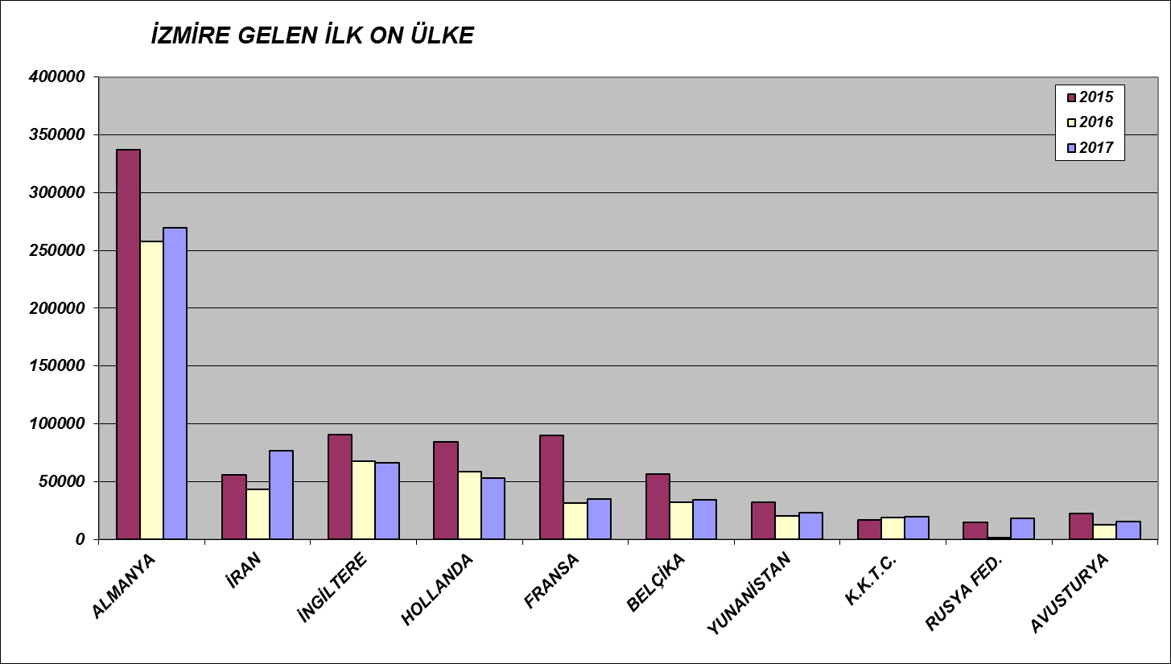

AYLAR | ADNAN MENDERES |  |  | ALSANCAK |  |  | ALİAĞA |  |  | ÇEŞME |  |  | DİKİLİ |  |  | FOÇA |  |  | TOPLAM
AYLAR | 2016 | 2017 | % | 2016 | 2017 | % | 2016 | 2017 | % | 2016 | 2017 | % | 16 | 17 | % | 16 | 17 | % | 2016 | 2017 | %
Ocak | 15.245 | 12.430 | -18,5 | 66 | 130 | 97,0 | 233 | 252 | 8,2 | 853 | 518 | -39,3 | 0 | 0 |  | 0 | 0 |  | 16.397 | 13.330 | -18,7
Şubat | 17.786 | 15.479 | -13,0 | 46 | 64 | 39,1 | 215 | 240 | 11,6 | 942 | 659 | -30,0 | 0 | 0 |  | 0 | 0 |  | 18.989 | 16.442 | -13,4
Mart | 35.001 | 26.329 | -24,8 | 78 | 145 | 85,9 | 262 | 294 | 12,2 | 1.813 | 1.078 | -40,5 | 0 | 0 |  | 0 | 0 |  | 37.154 | 27.846 | -25,1
Nisan | 36.436 | 40.369 | 10,8 | 73 | 560 | 667,1 | 215 | 256 | 19,1 | 1.199 | 2.008 | 67,5 | 2 | 18 | 800 | 0 | 0 |  | 37.925 | 43.211 | 13,9
Mayıs | 61.329 | 52.198 | -14,9 | 135 | 2.103 | 1.457,8 | 228 | 266 | 16,7 | 4.322 | 2.780 | -35,7 | 1 | 31 | 3000 | 0 | 0 |  | 66.015 | 57.378 | -13,1
Haziran | 69.301 | 89.143 | 28,6 | 117 | 1.029 | 779,5 | 226 | 279 | 23,5 | 3.581 | 3.861 | 7,8 | 1 | 13 | 13 | 0 | 0 |  | 73.226 | 94.325 | 28,8
Temmuz | 127.621 | 150.526 | 17,9 | 537 | 91 | -83,1 | 201 | 297 | 47,8 | 6.910 | 6.537 | -5,4 | 2 | 6 | 6 | 0 | 2 |  | 135.271 | 157.459 | 16,4
Ağustos | 102.251 | 136.480 | 33,5 | 525 | 94 | -82,1 | 147 | 344 | 134,0 | 8.913 | 9.977 | 11,9 | 1 | 4 | 4 | 1 | 1 | 0,0 | 111.838 | 146.900 | 31,4
Eylül | 70.793 | 94.676 | 33,7 | 464 | 1.481 | 219,2 | 163 | 292 | 79,1 | 5.179 | 8.827 | 70,4 | 3 | 1 | 1 | 1 | 2 | 100 | 76.603 | 105.279 | 37,4
Ekim | 59.540 | 57.441 | -3,5 | 404 | 1.331 | 229,5 | 240 | 180 | -25,0 | 2.799 | 3.486 | 24,5 | 4 | 9 | 9 | 2 | 0 | -100 | 62.989 | 62.447 | -0,9
Kasım | 15.140 | 13643 | -9,9 | 112 | 93 | -17,0 | 305 | 308 | 1,0 | 1.130 | 3.157 | 179,4 | 4 | 9 | 9,0 | 0 | 0 | - | 16.691 | 17210 | 3,1
Aralık | 17.836 |  |  | 141 |  |  | 306 |  |  | 917 |  |  | 1 |  |  | 0 |  |  | 19.201 | 0
10 AYLIK | 595.303 | 675.071 | 13,4 | 2.445 | 7.028 | 187,4 | 2.130 | 2700 | 26,8 | 36.511 | 39.731 | 8,8 | 14 | 82 | 485,7 | 4 | 5 | 25,0 | 636.407 | 724.617 | 13,9
TOPLAM | 628.279 | 2017 | % | 2.698 |  |  | 2.741 |  |  | 38.558 |  |  | 19 |  |  | 4 |  |  | 672.299 | 0

 | ALSANCAK LİMANI |  |  |  |  |  |  | DEĞİŞİM ORANI(%)
AYLAR | 2011 | 2012 | 2013 | 2014 | 2015 | 2016 | 2017 | 16/15 | 17/16
OCAK | 18.210 | 3.199 | 11.036 | 7.140 | 3.462 | 66 | 130 | -98,1 | 97,0
ŞUBAT | 8.767 | 2.966 | 2.527 | 8.023 | 3.770 | 46 | 64 | -98,8 | 39,1
MART | 28.270 | 6.288 | 12.230 | 5.734 | 260 | 78 | 145 | -70,0 | 85,9
NİSAN | 35.800 | 30.953 | 40.285 | 34.426 | 15.648 | 73 | 560 | -99,5 | 667,1
MAYIS | 52.284 | 47.056 | 56.061 | 41.813 | 25.595 | 135 | 2.103 | -99,5 | 1457,8
HAZİRAN | 46.105 | 57.829 | 43.201 | 34.782 | 28.557 | 117 | 1.029 | -99,6 | 779,5
TEMMUZ | 57.328 | 76.927 | 76.393 | 49.422 | 31.967 | 537 | 91 | -98,3 | -83,1
AĞUSTOS | 69.008 | 66.801 | 63.689 | 35.148 | 23.114 | 525 | 94 | -97,7 | -82,1
EYLÜL | 64.760 | 71.064 | 62.147 | 41.632 | 31.857 | 464 | 1.481 | -98,5 | 219,2
EKİM | 54.209 | 69.573 | 77.554 | 49.149 | 32.790 | 404 | 1.331 | -98,8 | 229,5
KASIM | 43.158 | 27.220 | 28.292 | 19.959 | 19.947 | 112 | 93 | -99,4 | 17,0
ARALIK | 5.490 | 8.759 | 7.786 | 3.664 | 881 | 141 |  | -84,0
10 AYLIK | 434.741 | 432.656 | 445.123 | 307.269 | 197.020 | 2.445 | 7.121 | -98,8 | 178,5
TOPLAM | 483.389 | 468.635 | 481.201 | 330.892 | 217.848 | 2.698 |  | -98,8

İzmir'e Gelen Kruvaziyer Gemi ve Yolcu Sayıları
Yıllar | Gemi Sayısı | Yolcu Sayısı
2003 | 5
2004 | 32
2005 | 26
2006 | 94
2007 | 122
2008 | 128
2009 | 127
2010 | 141
2011 | 272
2012 | 286
2013 | 198
2014 | 136
2015 | 114
2016 | 0
2017 | 18

(*) 31.11.2017 itibariyle

